ГОСУДАРСТВЕННОЕ СОБРАНИЕ  (ИЛ ТУМЭН)  РЕСПУБЛИКИ САХА (ЯКУТИЯ) | 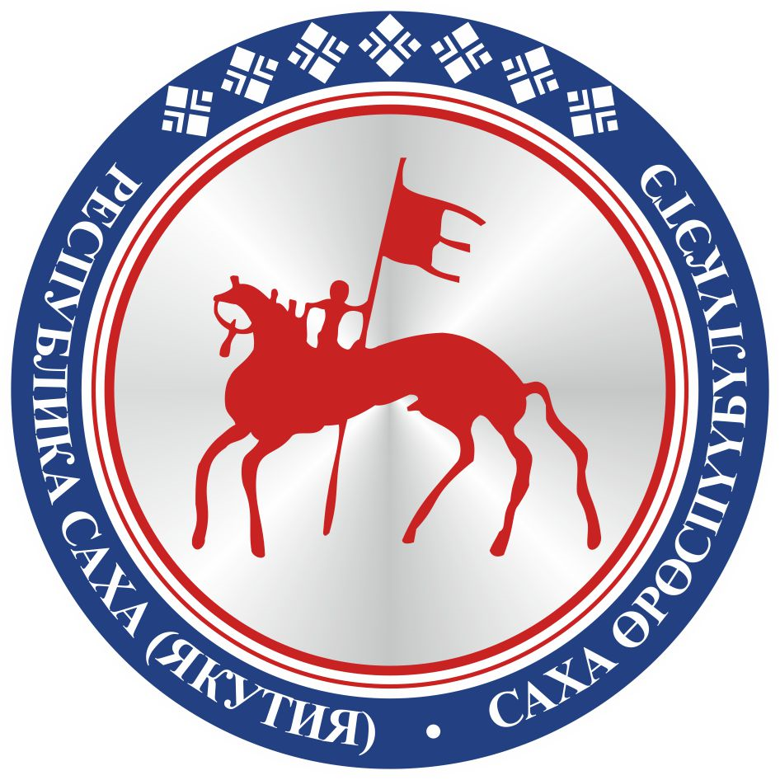 | САХА ЈРЈСПҐҐБҐЛҐКЭТИН  ИЛ ТYMЭНЭ
П О С Т А Н О В Л Е Н И Е |  | У У Р А А Х

О проекте закона Республики Саха (Якутия) «О внесении
изменений в Кодекс Республики Саха (Якутия)
об административных правонарушениях»

Государственное Собрание (Ил Тумэн) Республики Саха (Якутия) п о с т а н о в л я е т:
1. Принять в первом чтении проект закона Республики Саха (Якутия) «О внесении изменений в Кодекс Республики Саха (Якутия) об административных правонарушениях», внесенный народным депутатом Республики Саха (Якутия) П.П.Петровым.
2. Направить указанный законопроект Главе Республики Саха (Якутия),
в Правительство Республики Саха (Якутия), Прокуратуру Республики Саха (Якутия), Управление Министерства юстиции Российской Федерации по Республике Саха (Якутия), народным депутатам Республики Саха (Якутия), в представительные органы муниципальных образований, региональные отделения политических партий для замечаний и предложений.
Установить, что замечания и предложения к указанному законопроекту направляются в постоянный комитет Государственного Собрания (Ил Тумэн) Республики Саха (Якутия) по государственному строительству и законодательству
до 18 января 2019 года.
3. Поручить постоянному комитету Государственного Собрания (Ил Тумэн) Республики Саха (Якутия) по государственному строительству и законодательству (А.И.Еремеев) доработать указанный законопроект с учетом поступивших замечаний и предложений и внести его на рассмотрение Государственного Собрания (Ил Тумэн) Республики Саха (Якутия) во втором чтении.

4. Настоящее постановление вступает в силу с момента его принятия.

Председатель Государственного Собрания
(Ил Тумэн) Республики Саха (Якутия) П.ГОГОЛЕВ

г.Якутск, 19 декабря 2018 года
ГС № 71-VI

